国家励志奖学金
- 【2012级法学】
- 个人简介：
，女，汉族，1994年5月29日出生，预备党员，法学院法学专业，2012年9月入学。曾先后获得2012——2013学年博雅丹桂奖学金、2013——2014学年国家奖学金、2014——2015学年国家励志奖学金、连续三学年校“三好学生”、2013——2014学年校优秀共青团员、2015年全国大学生英语竞赛二等奖、湖北省第21届外语翻译大赛英语笔译组三等奖、入选2013年博雅计划，成功推免至中南财经政法大学。
»个人事迹：
以梦为马，诗酒趁年华
时间打马而过，转眼就进入了大四。回首在华师成长的点点滴滴，在这条曲折登高的路上，我不断前行、收获满满。
在校期间，认真科学文化知识，提高专业素养。上课认真听讲、积极思考、刻苦钻研，课前做好预习，课后认真复习。入选我校创新拔尖人才培养计划——博雅计划后，我更加注重培养自己的科研能力，在导师常健教授的指导下，阅读了诸如《近距离看美国》、《法治及其本土资源》、《送法下乡》等书籍，对于巩固专业基础、提高专业素养大有裨益，并掌握了一定的学习方法、调研方法和科学研究思路。大二下学期在王清军教授的指导下参与大学生创新创业训练计划项目——武汉市餐饮业油烟排放的法律规制研究，积极利用图书馆、知网、万方、维普等资源，阅读法学名家的著作和论文，思考并学习其选题立意、研究思路、资料收集及论证方法，不断提高自己的论文写作能力，现已在省级期刊《法制与经济》、《法制博览》上发表《论社会募捐行为的法律定性》、《无意思联络数人侵权的认定与责任承担》等五篇论文。同时每当学校或学院邀请名师大家举办讲座时，我都会和好友相伴前去学习，其中大一时苏力教授主讲的《大国的法治》和大二时费安玲教授主讲的《罗马法文化对现代人的启示》对我的法学思维的形成和发展产生了极为重要的影响。我大二上学期开始辅修第二学士学位，在校内辅修英语期间，英文水平得到一定的提高，高分通过大学英语四六级考试和英语专业四级，努力培养自己多方面的能力，争当复合型人才，同时也为阅读英文文献、掌握丰富详实的资料、开展比较法学研究、形成国际化视野打下坚实的基础。

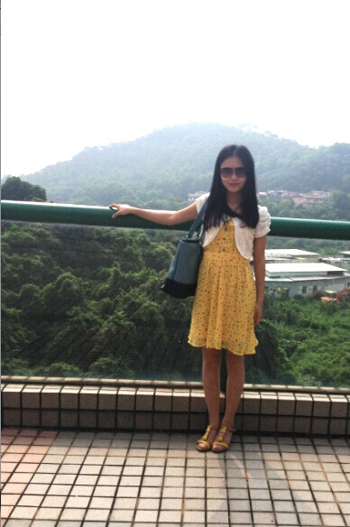
我积极参加各类活动，曾获“新媒体大赛”法学院初赛“优秀创作者”、校运动会“活动积极分子”、校“三好学生”、校“优秀共青团员”等荣誉称号。大一跟随心心火义教之家到汉口区立新小学进行支教，奉献自己的一份爱心；参加党团先锋队，看望孤寡老人和留守儿童；大二暑假在香港、澳门交流学习经历使我感受到不同法域的法律传统和法律文化，增强了对比较法学的兴趣，学习外国及外法域的法律制度对于深入理解和灵活运用我国的法律法规有一定的指导和借鉴意义；假期在家乡的一家公司的法务部门实习，期间认真向前辈请教，虚心接受批评和指导，运用所学的民商法学知识解决实际问题。不仅深化了对专业知识的理解，也提高了实践能力，为将来从事法律实务工作打下基础。
我能够处理好人际关系，与学院的同学结下了深厚的友谊，也结识了不少其他学院和专业的优秀同学。我与三位志同道合、善解人意的室友十分投缘，从寝室卫生到寝室特色，从寝室特色到寝室文化，我们都做得有条不紊。我们有着相同的理想与爱好，相互勉励，追求共同进步，获得2012——2013学年校“学习型”文明寝室荣誉称号。
世之奇伟、瑰怪、非常之观，常在险远，非有志者不能至也。纵使未来的道路崎岖漫长，我愿以梦为马放手一搏。

- 个人简介：
，女，汉族，1994年2月21日生，预备党员，法学院，法学专业，2012级本科生。从入学开始获得过2012-2013学年度、2014-2015学年度国家励志奖学金，2013-2014学年度博雅银桂奖学金，连续三年被评为校三好学生，获得湖北省年会论文“三等奖”、优秀共青团员、暑期“三下乡”社会实践活动“先进个人”等荣誉。成功推免至中国政法大学。
»个人事迹：
不负韶华，不负白首

作为一名中共预备党员党员，在思想上，牢固树立共同理想；在工作中，我努力做到认真细致，严谨踏实；在生活中，我热爱生活，热爱社会。仰望星空，脚踏实地，空谈误国，实干兴邦。在2012年的夏天，我成为了华中师范大学法学院的一员。春秋晦朔，雨雾霜雪，梅樱枝头，秋风红叶，母校华中师范大学以“忠臣博雅、朴实刚毅”的优良传统，让我在将近三年的大学时光里，从个迷惘懵懂走向果敢坚毅。
进入大学以来，我一直怀揣着不曾动摇的法律梦想，保持着饱满的学习热情、刻苦钻研的学习态度，并且专业成绩一直名列年级前茅。经过三年系统的法学理论知识的学习，我对民商法、经济法、诉讼法、国际法等学科有了一定的见解，能较快领悟并灵活应用到案例分析、科研项目及论文写作中。大学期间我一次性通过了大学英语四六级考试，具有较好的英语运用能力，能够较好地阅读相关领域的英文文献，准确地翻译外文合同等。此外，我于2013年入选我校本科生拔尖创新人才培养计划“博雅计划”（实行本科导师制），师从我院常健教授，通过该计划，我在科研方法、文献信息检索以及英语水平上得到了很好的锻炼。
大学期间，我在常健教授、王清军教授等老师的悉心指导与谆谆教诲下，结合法学理论研究前沿和社会热点，成功申报了国家级大学生创新型实验项目，科研经历丰富：首先，在导师的悉心指导下，我于2014年5月成功申报了国家级大学生创新型实验项目，课题为“互联网金融的法律规制——基于理论和实证的分析”，目前已发表多篇研究成果，该项目中期考察中被评为“优秀”，并在今年4月优秀结项；其次，2014年5月，成功申报国家社会科学基金项目《城镇化进程中农民环境权益的保护——以改善农村人居环境为视角》。作为项目负责人，从选题、撰写申报书到问卷设计、预调研、正式调研再到数据分析，从论文写作到结项，我受到了严格规范的科研训练，逐步掌握了实证调研方法，试图通过实证调查研究，结合样本式调查研究数据，探索出符合中国国情的保护农民环境权益的合理制度安排。在王清军教授的悉心指导下，完成了将近15万字的社会实践总报告并荣获“一等奖”。我院暑期社会实践队因此被评为2014年湖北省大中专学生志愿者暑期“三下乡”社会实践活动优秀团队，我个人也被评为“先进个人”。再次，2014年11月，作为本科生代表参加湖北省法学会环境资源法学研究会年会，论文《城镇化进程中农民环境权益保护调查研究》被年会会议论文集收录，成为年会上仅有的两篇由本科生完成的论文之一。最后，在各类期刊上发表论文共计10篇。
“纸上得来终觉浅、绝知此事要躬行”我深知实践的意义，所以我积极投身学生工作与社会实践。大一时参加了话剧表演比赛、模拟法庭、校运动会等活动。曾任校团委校园文化部助理，青年志愿者联合会部委、现任院团委学生会学术科研部部长、年级学习部长、班级学习委员。两年来我主持过很多具有广泛参与度的活动，例如我院连续两年的暑期社会实践、律政杯辩论赛、司法精英讲坛系列讲座，挑战杯科研竞赛指导等，取得了良好的反响和效果，充分彰显了我们法学院的专业特色，为我院赢得多项荣誉。在此过程中，我的组织能力、表达能力和管理能力有很大的提高，相信会有助于我今后在研究生阶段的发展。
在专业实习上， 我于2014年8月在化州市基层人民法院实习一个月。法学专业是应用性和实践性很强的专业，通过将理论与实践相结合，此次实习对我加深认识，提升能力帮助很多。同时，我也更加深刻地认识到高校法学学子将脚步践行在中国基层社会中的重要性，因为在中国最基层的社会，在一个根本找不到或雇不起律师的地方，你如何进行抗辩？如果当事人连什么是辩论都不能明白，你如何让他们明白什么是证据的相互质证？基层工作具有其特有的复杂性，要充分了解，合理解决。
基于“城镇化进程中农民环境权益的保护——以改善农村人居环境为视角”的项目经历，以及本学期选修的《环境与资源法学》课堂老师的教授，我实实在在地喜欢上了环境与资源保护法学，并将它作为我读研的方向，我甚至好像能幼稚地感觉到头顶同一片天空，脚行同一方土地，作为法律人的我在这天地间无论是空气、水、土壤等似乎都有我的一份责任。尽管稍显稚嫩和充满法律人的梦想，但我相信，也正是由这无数个稚嫩和梦想，在编织美丽中国的现实，在推动中国环境治理能力的提高！所谓梦想，就是能让自己，永远感动，永远热泪盈眶。
这种情怀，或许受我们法学院“心系天下、关注民生”朴素学风的侵染或熏陶，或许是法律人的责任使然。优秀不是一个名词，而是一个动词，而我正在路上。我会带着这种情怀，在服务社会和完善自身上努力探索。

- 个人简介：
，女，汉族，1994年3月出生，中共预备党员，法学院法学专业，2012年9月入学。获得的主要奖励：国家励志奖学金、校博雅丹桂奖学金、2012—2013学年度校“三好学生”、2013—2014学年度校“优秀学生干部”、2013-2014学年度校“优秀共青团干部”等称号，成功推免至中国政法大学。
»个人事迹：
知虽无涯，学可为马
我是2012级法学3班的刘蒋西子，来自天府之国——四川成都，2012年9月入学，而今已是2015年的11月。这看似漫长的大学如今竟已是尾声，时光如白驹也好，如流水也罢，均是匆匆。近日拿到法大的录取，才终于忍不住回首望去，三年筑梦，今日梦圆，来路虽静寂无声,却处处留有痕迹。
三年前走入华师，尚是懵懂，不知前路为何，不知将去何处，不知该如何自处。幸而自入学第一天，便结识了热情的学姐学长，引路之余亦对我热心指点，至此方明白，大学亦非绝对自由随意之地，大学的首要仍是学习。

画画十余年，我曾想过将画画作为本职，然而却终究想要看看别处的世界，最终我选择了法学。亦是我十分感兴趣的专业，甚而到了后来，我发现我已然愿意将之作为一生之所系，愿意在这条或许坎坷的道路上始终前行。正因为这样的想法存在，再加之学姐学长的勉励，于是我对学习也未懈怠，始终注重高效率的学习方式，虽投入的时间的并不算十分多，但付出的精力却不少。我尤为注重课堂上的学习，尽可能地做到当堂学习、当堂消化，而课后的阅读则作为辅助加深理解之用。三年，我并非埋进图书馆不出，却也真正沉入法学的世界，学后方觉有趣，有趣之后便是热爱。而今三学年已过，我的专业成绩排名年级第一。或许是对当年我固执选择的一个回复。
学习并非仅仅埋首课堂，除了基础知识的学习外，我亦努力参与到科研活动中，就书本上的所学进行更进一步的研究。本科阶段，我积极投身于科研活动，共参与2项国家大学生创新创业训练计划A类项目，担任其中1项《互联网金融法律规制——基于理论与实证的分析》的负责人，目前两个项目均以“优秀”结项。
第一次参与科研仍是受了学姐学长的照顾，得以一个大一新生的身份加入科研项目。犹记得我交上的第一篇论文，那实在是一篇相当简陋的文章，甚至于不配称之为论文，字数不到两千字，文章结构松散，用词不够严谨，现在想来羞愧之外亦是对学姐学长与导师的感激。在参与项目的两年期间，在与导师、学长、学姐交流中我不断学习，从行文的生疏到熟练，从思维的粗糙到精细，自己科研水平的一点一滴缓慢却不断地增长。至大二时，我得到了自己主持项目的机会。虽有了些许经验，但作为负责人仍是万分惶恐，从选题到撰写报告，从调研到查找资料，与导师交流，与团队成员讨论，这些都构成了我继续在科研这条道路上继续前行的助力。正所谓铁肩担道义，妙笔著文章，将所学知识化作笔头文章，是一个对知识再消化的过程，亦是我喜欢的一种学习方式，迄今为止，我我亦在省级以上期刊发表论文10篇。但我明白，自己仍只是站在科研这条长路的入口，甚而未曾迈进，然而这入口处窥得的一丝风景，已让我决定继续前行。
学习二字，并非仅仅在书本，在论文，三年时光，我开始明白，最重要的学习在于从生活中感悟。我的感悟来源于三年的学生干部生涯，亦来源于我的课余生活。
大学三年，从小干事到外联部长再到团委学生会带头人，学生干部经历增强了我的责任感。从大二时在连续一周烈日下奔波只为一笔赞助，熬夜策划出一次演讲比赛，再到大三时带队下乡实践，埋首于一份份文件。我所学到的，并非仅仅是文书的写作，活动的组织，人与人的交往，更多的却是学会了沉淀。学生干部的身份意味着更多的付出与更少的时间，我从最开始的焦躁难以协调到最后的沉着冷静，这是自我沉淀的过程，我逐渐懂得了控制自己，从情感到时间。
学生工作之外，我享受着自己期盼已久的生活。自小热爱绘画与设计，钟情于各式文学作品，从初中起开始在《读与写》等杂志发表文章，迄今为止发表了十余篇散文、杂文、小说，大学期间虽稍有懈怠但偶尔的稿费亦让人欣喜，除此之外我也开拓思路，在原本绘画的基础上开始尝试设计，替商家、社团设计海报、传单等，并最终形成了较为稳定的收入，也令我收获不少。于此，我学会了挣钱，学会了理财。
除此之外，我热爱上了一个目标，一个想法，一个人，就这样从一个城市奔赴到另一个城市。没有太多的前期规划，没有课的周一和周五，再加上周末，足够让我感受另一个城市的风情一。个人走过了大大小小的城市，瞥过了形形色色的人生，画了些画看了些书，一些未知人生的际遇、挫折将我的心灵与大脑填满。我在这样的生活里，学会了从容与感知世界的美好。在独自一人跋山涉水的过程中，我终于感受到敦煌的沙子是滚烫的，玉门关的景色颇为苍凉，外滩的夜景确实赏心悦目，西塘的商业化却也不惹人嫌，雨后拙政园的茶花开的明艳，雨中的大理显得青涩却简单，西昌的烧烤辣进了心里，外婆家的菜便宜又好吃，这是书本里写过的东西，但我在此方能懂得。大学这三年，深深地感到自身对这个世界知之甚少，心比天高的资本也渐渐过去。人的一生是书吗？是的，我们正在逐字书写自我。人的一生是书吗？是的，我们正在不断阅读他人。学习是我终其一生的爱好，亦是生活的本真，在走马观花时亦能感受，但于蹙眉凝眸时方才懂得。知无涯，学为马，一生向前，永不能息。
- 【2012级法经】

- 个人简介：
，女，汉族，1994年9月6日生，中共预备党员，法学院，法学与经济学交叉培养专业，2012级本科生。从入学开始获得过2013-2014学年、2014-2015学年国家励志奖学金、2012-2013学年博雅丹桂奖学金，第五届湖北高校法学专业辩论赛冠军，华中地区IDEA辩论赛冠军，连续三年被评为校三好学生等荣誉，成功推免至华中师范大学。
»个人事迹：
没有到不了的明天
逝者如斯，不舍昼夜，我的大学时光很快就要结束了。三年多生活，有酸有辣，亦苦亦甜。在这之中，我学到了知识，收获了友谊，明白了成长的意义，也懂得了，若是坚持，总会抵达想要抵达的明天。
『唯望心安 脚踏实地』
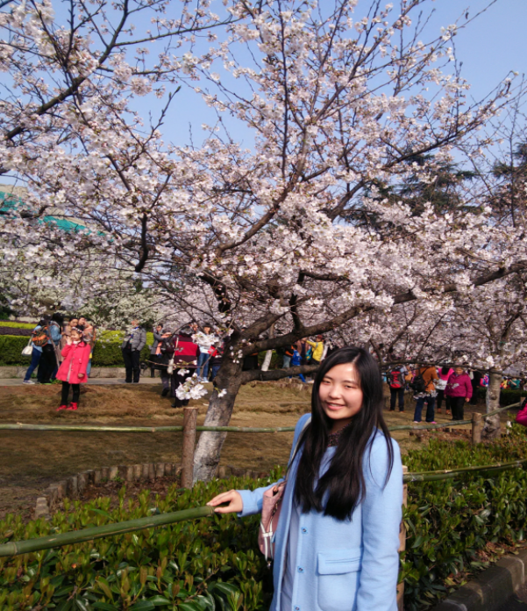
一直都觉得，有一句台词是我们生活的写照：从一个城市到另一个城市，只有靠自己努力，学会长大，学会承受，学会哭过之后，还可以微笑着拥抱爸爸妈妈。从大一到大四，从最初的惶恐不安到现在的有条不紊，我也一直在不断地认识着自己。一开始，面对新鲜的事物，什么都想尝试一下，嘴上挂着的只是忙。可时间久了，却越发找不到忙碌的意义，因此觉得烦闷、焦躁，负面情绪却无处排解。但沉湎于这些情绪，也只会让自己失了方向，让简单的事情变得模糊。我开始思考，我做的每一件事是为了什么，是自己喜欢，还是不过为了跟随大多数人的脚步罢了。人云亦云，终究只会让自己迷失方向。我开始学会选择，选择自己喜欢的，有意义的事情来做，也学着摆脱依赖。虽然迷茫的日子总还是会有，却也总能较快地收拾思绪，热情地去做下一件事。大学期间最大的收获恐怕也就是自己心态的变化了。不再因为一点不如意就陷入烦闷、焦虑，不再因为失败而苦恼、丧气，学着驱散自己头上的乌云，学着温暖自己。面对生活中大多数的事，能泰然自若，始终朝着自己的目标前进，不断地努力。
『知行合一 辩理求是』
学生的首要任务自然是学习。选择法学和经济学两门学科来学习，是因为入学前就对这两门学科的知识很感兴趣，当初也是执意选择了现在的专业。我不想只是为了附和大家的眼光，学习四年只是为了以后可以得到一份安稳的工作，我希望可以在我所喜欢的领域发光发彩。三年多的学习，我更加知道自己喜欢的是什么，想做的是什么。而我也从一个入门人，到现在总喜欢以法律人自诩，虽然旅途曲折，我也没有后悔。感恩师长的谆谆教诲，现在，我所学到的不仅仅是书本上的知识，更是求学的态度和求知的能力。课业繁重，有时感到疲惫，但想到当初的一意孤行和心中的梦想，也并没有放弃。成绩单的好成绩只是表面，在我心中，更想坚持的是这种上下求索的决心和坚持梦想的信念。“良知之学，知行合一”，我也深谙，单单是学习书本上的知识远远不够，在生活中更应创造机会、抓住机会去锻炼自己，运用所学。
学习之外，我一直做着自己喜欢的事来充实我的大学生活。每学年的大部分时间都在准备辩论赛。“辩论之道，在自启，在明理，在止于至善”，我虽自知不能“止于至善”，却不可否认，长期的训练和备赛，我各方面的能力也得到了很大的提高。更重要的是，队友教会了我合作，更让我收获了珍贵的友谊。那些熬夜赶稿、周末备赛的日子，在他人看来也许疯狂，但我想这其中的甜味只有身在其中的人最能体会。慎思明辨，法济天下，每一次比赛不仅是我学习知识的过程，也是我与队友苦乐交织的战役。在这件事上，能坚持这么久，也许靠的就是信念吧，是对自己负责的信念，是为队友并肩的信念，也是望队伍传承的信念。自然，喜欢的事不仅这一件，在大学这个大舞台上，都能有所尝试，有所坚持，总觉得大学时光并没有白白度过。
『执着梦想 仰望星空』
夜空中繁星似锦，每个人都想伸手去捕捉和拥抱属于自己的星星。但却很少有人知道哪一颗星星才是自己的。实现梦想不可能一蹴而就，走弯路并不可怕，因为走过弯路你就会知道自己需要的是什么，想要的是什么，你也会有跌倒之后再站起来的勇气和能力。台阶总得一阶一阶垒，任何现在所做的事总会有它的意义，不能改变的是坚持。有位电影明星曾经说过，“人不会老去，直到悔恨取代了梦想。”我一直都有想要做的事，这也便是我一直需要坚持的事，努力过后，乌云总会散去，阳光明媚的明天终会抵达。
生活不会因为你放弃梦想而简单一点，只有跌倒过才会明白想要坚持的是什么。这就是明天存在的意义。

- 个人简介：
，男，汉族，1994年2月13日生，预备党员，法学院法学与经济学交叉班，2012级本科生。连续三年是三好学生，分获博雅丹桂、银桂奖学金、国家励志奖学金，二获优秀共青团员。第七届未来律师赛优秀奖、第三届“法辩盟”季军、第六届武汉市高校辩论锦标赛季军、华师第八届“书香校园”征文一等奖、摇篮文学社第二届征文赛三等奖，成功推免至吉林大学。
»个人事迹：
无怨无悔的青春
走在华师桂中路上，梧桐叶飞，看见学弟学妹们褪去军训痕迹后渐清秀的脸，始觉兜兜转转大学已近尾声。已三年，再一年，我终将离去。所幸漏过我指缝的时光积淀下了深浅掌纹，教会我许多许多。席慕蓉曾将无怨的青春比作“山冈上那轮静静的满月”，而我在华师的这段青春岁月也是无怨无悔。而在今后的路上，梦想的轮廓渐渐清晰，我会轻装前行，永不言弃。
『端正思想，积极进取』
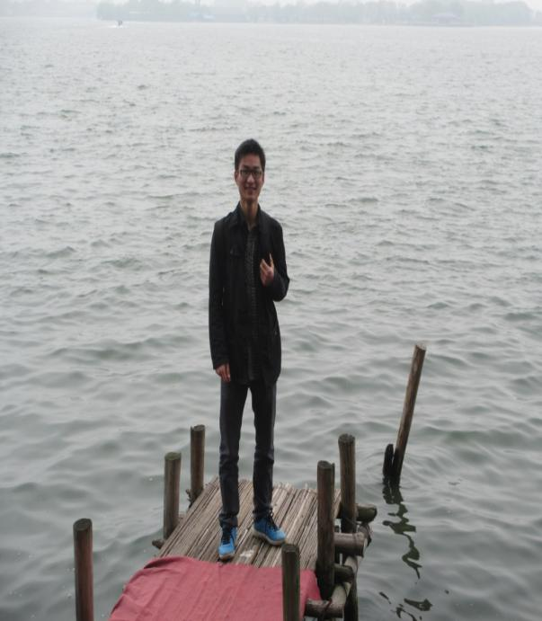
在政治思想上，我坚定地学习中国特色社会主义理论，努力提高自己的思想觉悟，践行社会主义核心价值观。我知道从共青团员到中共党员是一条漫长的路，急不得，需要点点滴滴地提升思想，才能一步一步地向党靠拢。此时，我已是一名预备党员，应当在学习中和生活中以党员的标准要求自己，有志成为一名“青年领袖”。我深知党员并不只是一种身份，而是一种思想境界。作为一个朝气蓬勃、心怀理想的青年，我相信现实免不了有各种残酷，但未来总归会是美好的，淋过血的翅膀终将搏击长空。所以我不惧困难、积极向上，把每一次困难当作一次历练。而这路上，一人独行不免孤单，所以我喜欢广交益友，和志同道合的人一起流汗、一起微笑。
『学海无涯，轻舟求索』
学生以学为本，纵使书海无涯仍须苦作扁舟，在浩淼洋海中获取真知。然而学习首先是需要方法的，不然埋头苦读诗书数十载，到了社会仍需感叹百无一用是书生。对于我而言，在大一之始能有幸加入辩论队，对我的影响颇大。辩论需要的有齐全的资料、严谨的逻辑、顺畅的表达，而这些无一不是学习所必须的。加上学长姐的谆谆教导、同级辩友的切磋交流，能让我在实践中更好地培养自己的思辨能力，然后运用于自己的专业学习之中。其次，老师的指点是我在书海中求索的明灯。很庆幸自己有那么多博学且负责的老师，能够为我指明方向，让我的学习事半功倍。他们或因个人的人格魅力而让我深爱上一门课，如齐海滨老师和丁文老师；或因孜孜不倦的育人精神让我所获颇丰，如李寿廷老师和陈业宏老师；或因关心我的学习和生活而让我不感孤单，如张德华老师和刘元璋老师；如此种种，不胜枚举。最后，书山有路勤为径，通过努力我在每个阶段都大致完成了既定的目标。在大一之时，适应大学生活，加入辩论队，培养自己的学习能力。大二之时，担任班长，提高自己的领导能力。大三之时，开展科研立项，撰写论文，在学术上坚持独立之精神，自由之思想。大四之际，拿到保研名额，外保吉林大学，参加实习，增强自己的实践能力。学习的道路永无止境，收拾好旧日所知的冰山一角，在研究生阶段继续轻舟求索。
『全面发展，多多益善』
素质教育需要培养的是一个全面发展的人，因此我也朝着这个方向而不断努力。首先，在专业课学习上，我善思乐学明理求知，努力学好法学与经济学的知识，为自己打下扎实的基础。在课堂上踊跃发言，谦虚好问，课后开卷有益，增加自己知识的广度和深度。其次在课余学习中，我充分利用自己的时间，提高自己的综合能力，通过了大学生英语四、六级、普通话二甲、计算机二级、英语BEC中级B1、会计从业资格证等考试。再次，我为了增加历练，参加了许多比赛，包括辩论、征文、篮球、话剧、演讲等等各种类型，不是每一次参与都会有名次，但每一次会有收获，关乎友谊，关乎成长。最后，我坚持深入社会，通过实践来增加自己的历练，我自行在杭州市萧山区人民法院、武汉市中国银行东湖支行等地实习。如果说大学学习是一次远渡重洋的旅程，那么我想这些经历便是漫漫海面上上的零落海岛，多一次探险也许会让你多一段难忘的经历。
『全力以赴，了然无憾』
身边的同学有的在准备考研，有的在准备国考，有的在奔波求职，都在为自己的理想而不懈努力。我也深知，我的大学四年虽是尾声，但仍未结束，因此仍需全力以赴地过接下去的时光。于是，我自行参加中国银行的实习，每周坚持去参加齐海滨老师组织的读书会，努力备考司考和银行从业资格证考试。大学终将结束，而求知的道路仍是漫漫，至死方休，而我只有全力以赴才能了然无憾。
三年多来，我渐渐习惯了武汉的热干面，习惯了宿舍旁边笛箫亭每日的喧闹，习惯了八号楼女厕旁边不一定是男厕。当然是开个玩笑，熟悉了就会当作是家，会爱上这里的一草一木一砖一瓦。到毕业之际，我告诉自己：“华师整体很小，我花不了半天就逛遍了；华师的细节很大，我看了四年还没看够。”犹记得当年初入学，仰望邓小平同志手书的“华中师范大学”的校名和桂中路两边参天的梧桐，满心憧憬，心中暗叹“这才是我想要的大学”。他日再入夏，我了无遗憾地远去，行囊中满载回忆，回首望一眼朦胧的“华中师范大学”。
- 【2013级】
- 个人简介：
，男，汉族，1995年3月26日出生，预备党员，法学院法学专业，英语六级。2013年9月入学，现任法学院团委学生会主席，华广之声编辑。获得的主要奖励：2013年9月获校级军训优秀学员，2013-2014年度优秀共青团员，2013-2014年度三好学生，获得国家励志奖学金，入选了校博雅计划。
»个人事迹：
全力以赴每一秒
我叫胡暘，来自安徽省铜陵市，是一个临近长江的小城市。两年前，我独自离开了家乡，来到了武汉桂子山，在华中师范大学开始了求学之路。两年的大学生活，我过得无比充实，在学习、生活中得到了很多锻炼。我始终坚信，想要得到未曾得到的东西，就要付出未曾付出的努力。
『学习—— 一步步地前进』
大学的学习模式和学习情况与高中完全不同，很多同学刚进入大学十分不适应，感到非常迷茫，我也不例外。大一学期刚开始开始，学院、学校各种各样的活动扑面而来，一下子占满了我的课余时间，专业学习上的困惑加上频繁活动导致心理和身体上的疲劳，让我感到十分迷茫，不知道这样的大学生活该如何继续下去。那时，我找到了学姐学长，向他们倾诉我心中的困惑，请教如何学习专业知识，并向老师反映了我学习上的问题，在老师和学姐学长的指引下开始逐渐适应了大学的学习方式，每天都会抽出时间去预习将要上的内容，并在周末把整周学习的知识系统整理一遍，着重补上不足的地方。而在大二那年我同样遇到了向我求助的学弟学妹，我才明白这是每个大学生必经的阶段，我将自己的亲身经历讲给他们，以自己的经验告诉他们如何去适应这样的大学生活，帮助他们了解这里并喜欢上这里。
大一学年的学习，让我对法学专业的知识有了初步的认知，我也逐渐感受到了法学的魅力。在大二一年中，更加深入地接触法学专业知识，而良好的学习基础让我在学习专业课程中得心应手，成绩较为出色。在2015年的创新创业训练中，作为组长的我以《微商环境下消费者权益保护问题研究》获得了B类的立项。此外，他的《新型城镇化模式研究——以安徽省铜陵市顺安镇为例》还获得了华中师范大学博雅计划寒假作业评选二等奖。在2015年华中师范大学本科教学节的征文比赛中，我所撰写的《基于云端一体化教学平台的翻转课堂之推广》获得了二等奖。

『生活——忙碌而精彩』
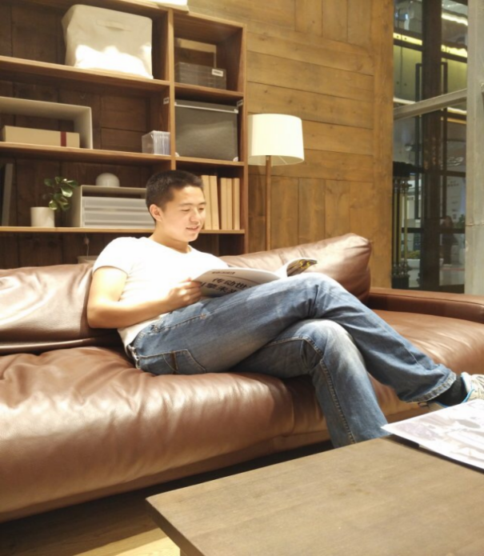
大学，是一个巨大的舞台，你可以选择课余时间呆在寝室，睡觉、玩游戏；你也可以选择泡在图书馆，看看书，充实自己；你还可以选择参加各种活动，忙忙碌碌，锻炼自己。而他，就是一个选择了忙碌的人。
大一军训期间，面对各种学校组织的招新，我选择了国旗护卫队和广播台。
军训结束后，很多人庆幸告别了辛苦的训练，可以享受自由，而我，选择了加入国旗护卫队集训选拔，继续接受更严格的训练。那段时间，星期一到星期五每天早晨六点二十到七点半，晚上九点到十点半，持续了近一个月的集训，我都一次不落地坚持了下来，因为心中的信念，对国旗护卫队这支队伍的崇敬与热爱。最终，经过他的努力，入选了国旗护卫队，成为华中师范大学第十九届国旗护卫队队员。
同样是大一开始，他通过了校广播台面试，成为广播台的一名编辑，而今两年过去，他已经从当初一个连稿件无法独立完成的菜鸟变为了一个独当一面的责任编辑，成长的印记在我身上尤为明显。
『学生工作——稳步提升』
学生工作方面，大一时我申请加入了院团委学生会的传媒宣传部，成为一名普通干事，大一一年里参与报道了院里多项重大活动，在文字写作技巧、交流沟通能力、协调组织能力等多方面得到了很大的提升，也为他积累了很多经验。
在2014年5月的法学院团委学生会换届选举中，他参与了副主席一职的竞选，得到了老师和同学们的肯定和信任，成功当选。一年后，2015年5月，我又成功竞选成为学生会主席。从一名小干事，跟着学姐学长跑新闻、该稿件，到学生会主席，对内组织活动，对外代表学院参加交流。我的成长，是在一次次工作中逐步积累的。
『总结』
大学生活如何选择，不是宅在宿舍、与游戏为伍，也不是一心学习、不闻天下事。只是能够在大学毕业时，回首这四年，能够有一些特别的记忆，这才是大学！

- 个人简介：
，女，汉族，1994年10月20日生，预备党员，法学院，法学专业，2013级本科生，从入学开始获得过2013-2014年度博雅丹桂奖学金，2013-2014年度国家励志奖学金，2013-2014年度三好学生，2014-2015年度三好学生、优秀共青团员、优秀共青团干等称号。
»个人事迹：
抬头是山,路在脚下
转眼间，已经来到桂子山两年多了，对这里的一切有了一份熟悉亲切的感觉。想到自己在两年前填报高考志愿的时候，不顾父母的反对，填报了就业率并不理想的法学专业，我知道这四年我要面临的困难一定不会少，但我相信事在人为，只要坚持下去，上天一定会给我们意想不到的惊喜。在桂子山风雨兼程两年多了，我很高兴身边有一群一起学习、一起打闹的同学，也很感激有所遇到的老师都是那样的博学、亲切与耐心。我用汗水换来成长与收获，踏实走过大学里的每一步，为自己的法律梦而奋斗着。
『认真学习，夯实基础』
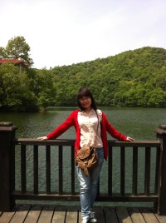
毛主席曾说：“学生以学为主，兼学别样。”无论何时何地，只要是一名学生，就要把学习作为主要任务。进大学以来，我就秉持着这一原则，在生活中把学习放在第一位。在大一时我也加入了社团和学生会，也是班上的团支书，但是我会合理安排花在社团和学生会的时间，做好详细的时间规划表，坚持今日事今日毕的原则，拒绝拖延症，因而并不会因为一些学生活动而耽误了学习。同时我也知道效率比花的时间更重要，我积极主动地向学长学姐以及各科老师寻求最高效的学习方法，在最短的时间内获得最好的学习效果。比如课前认真预习课程内容,课上仔细听老师们的讲解,认真记下笔记,课后广泛地阅读与本专业相关的书籍与资料,读了一些法学专业的名著像冯象的《政法笔记》，孟德斯鸠的《论法的精神》，罗尔斯的《正义论》,以及瞿同祖的《中国法律与中国社会》，也读了一些政治时评，例如刘瑜的《民主的细节》，《送你一颗子弹》等等,尽管这些书在读第一遍时会有很多不理解的部分,但经过慢慢咀嚼慢慢渗透后,通常会书中渗透着很多法理学法哲学的智慧,可以对学习的专业知识进行一定的补充和拓展，对学习专业课程有很大的帮助,同时也更好地理解了很多基本的专业原理。同时我也积极参加同学们之间组织的科研讨论以及读书会活动,与同学交流读书心得与体会，交流一下对一些最近发生的大事件的看法。就这样坚持了大半年,获得了不错的学习成果,大二学年学分绩排名年级第二。在不断努力学习专业知识的同时,我也在不断加强思想上的学习,在上完党课后,积极参加党课考试,并向党组织提交思想报告以及相关材料,终于在今年6月份,我成为了一名预备党员,今后我会更加拥护党的政策,继续坚持努力学习,做有理想有道德的青年,争取毕业后能为党的事业贡献出自己的一份力量.在大二一年里,我也通过各种媒体与平台关心了解国家发生的大事,学会用法律人的眼光去看待这些事情的来龙去脉,学会用法律思维去分析事件,比如天津爆炸事件该如何追责,比如王林事件中如何对其定罪,比如优衣库事件中涉及的隐私权问题,比如”电梯吞人”事件的追责问题等等.
『投身实践』
大二这一学年里,我也通过各种渠道参与社会实践,积极参与校内外的各种志愿活动,积极参与教学实践。在这些实践活动中中,将理论与实践紧密结合,能更好地理解书本上的法律专业知识以及法律的适用性问题.例如今年暑假,通过班主任老师的介绍,我到武昌区人民法院立案庭实习了一个月,这一个月可以说对我对法院的工作认识产生了颠覆性的改变,在学习民事诉讼法与刑事诉讼法时,我以为法官仅仅只是适用法律,仅仅只是按程序办事,工作应该是比较轻松的,后来到法院实习之后我发现并不是这样的,法官有着来自舆论，政府机关，以及上级部门的压力,他们的工作量可以说是大的惊人,他们不仅仅要适用法律程序,还要考虑各种各样的现实情况,因为现实中并不像法律条文那样清晰,只有切实考虑原被告双方的实际情况,才能更好地维护当事人的利益。同时,在这一个月里,我也体会到我国的司法不断走向完善,法治进程在不断推进中,在五月份刚出台的《行政诉讼法》中为了解决老百姓的“立案难”问题,将“立案审查制”改为“立案审查制”，在立案窗口实习的微盘，对这一法律规定的出台对法院以及当事人所造成的变化深有体会;首先是法院里行政案子的数量爆炸性增长,其次是法官需对每一个不能立案的当事人讲明情况,有的是不符合管辖条件,有的是材料不齐全,有的是没有达到起诉的条件,并且对那些不能立案的也要予以登记,可以说立案登记制在维护当事人合法权益的同时,加大了法院人员的工作量.
『反思自我』
我也需要反思一下自身的缺点与不足,在学习中缺乏一定的主动性,缺乏科研精神,遇到不懂的问题习惯性地逃避,只是简单机械地完成老师布置的作业,很少主动去探讨老师布置的作业以外的有争议的内容。所以,在今后的学习中我会加强自己的主动性,主动探究有争议的内容,争取获得更大的收获。在生活中,自己的生活能力有待加强,要努力做出色香味俱全的饭菜,要学会在最短的时间里整理好寝室内务.在与同学的相处过程中,要更多地学会倾听,学会理解,学会尊重,与同学形成良好的人际关系。

- 个人简介：
，男，汉族，1994年10月29日生，中共预备党员，法学院，法学专业，2013级本科生。入学以来，连续两年获得国家励志奖学金，连续两年被评为“三好学生”，2014-2015年度“优秀共青团员”，曾获2014年“书香校园”征文比赛二等奖等荣誉。
»个人事迹：
在踏上桂子山之前，我曾经预想过自己的大学生活会是什么样的。现在看来，曾经的那些预想与已经发生的事实真正极不相似。那个时候还是把大学想得太简单，在经历过后，才发现大学真的是一个复杂的过程，也是一个脱胎换骨的过程。
『不拘一格，与兴趣同在学海遨游』
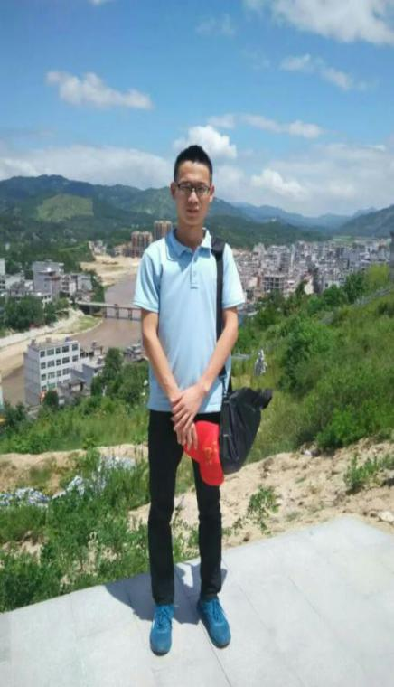
作为法学专业学生，和很多同学一样，在初接触这门学科时总会感到生涩难懂，而在一段时间后，我也形成了自己独特的学习方法。
在繁忙的大学生活里，如何做到高效学习，这是很多同学关心的问题。我们总会被各种各样的琐事缠身，也因为手机和网络而使得时间越来越碎片化，难以形成系统持续高效的学习锁链。在过去的两年多时间里，我的平均学分绩排名均在专业前列，虽然自己没有其他同学那么刻苦，但是，也做到了使自己投入学习中，找到了学习的规律。
学习是需要不断思考的，在书本中思考，在实践中思考，把眼光跳出课堂，真正找到适合自己的学习方法，这才是最重要的。应该说，与法学的两年多接触，我已经习惯了这门学科的高深，更期待这种高深背后的东西。在课余时间里，我喜欢将计划安排得十分紧凑，不管是学生工作还是课外阅读，这些度过时间的方式都使我感受到大学生的充实，学得很开心。
『专心致志带着感情去做学生工作』
大学两年多时间以来，我只专心做了一份学生工作，那就是新闻宣传。在这方面，自己付出了无数的心血，也收获了无数感动。在学院团委学生会新闻宣传中心的经历注定将成为我大学四年里不可磨灭的记忆，那帮跟随我一起并肩作战的小伙伴也将成为我人生中为数不多的挚友。新闻宣传中心是我在大学里加入的第一个学生组织，那时，它的名字叫“传媒宣传部”，与它的结缘，纯粹是因为兴趣，带着一颗对新闻热爱的心。从干事到主任，经过全面整合的新闻宣传中心力量更加壮大了，新媒体全数上线、工作领域也由原先的文字与图片不断拓宽，新闻宣传中心已能够基本实现全部宣传职能，在每一次活动前后发挥着自己该有的作用，也带来了前所未有的影响力。这是我至今感到欣慰的，心里很满足。
现在已经大三了，但我仍然选择留在华大桂声，成为这个校园三大媒体之一的负责人，这给自己的能力带来了更大挑战，我不再是一名记者或者新闻编辑，而成了需要发挥统筹协调作用的带头人。早在2013年入学前，我就因为迎新专题而与华大桂声结识，萌发出了想要加入这样一个组织的想法，幸运的是，我实现了这个虽然不大但却幸福的梦想。这个梦想之后所意味着的，则是两年甚至三年得选择和担当。同时，作为校广播台台长，我从前人手中接过了历史的接力棒。广播台具有六十余年的光辉历史，见证着桂子山的岁月更迭，也传递着一代又一代华师人的声音。现在的自己，需要在前人的基础上，思考如何在新媒体时代下寻找校园广播的生存和发展之路，这又意味着我又要时常将改革挂在嘴边，踩在脚下，扎扎实实推动这样一个传统媒体的发展。其实，自己也不难发现，事实上的大学时光已过大半，自己在已经过去的和正在发生的时间里，做着的学生工作都与媒体有关，这大概可以归因于自己对新闻的独特感情。这倒不是因为儿时那种简简单单对前线记者的崇拜，而更多是基于自身对社会现象的观察和思考，做媒体，就可以揭露社会现象，对丑恶与不公发出警告，做出惩罚。置身于校园媒体之中，在桂子山上，我也带着这份感情去做校园媒体该做的事。
『拳拳之心与“青马”赤诚相约』
“青马”这个词，不同于“黑马”，也并非由此引申而来。“青马”，带至湖北省青年马克思主义培养工程，也代指工程里一批又一批来自湖北各高校的学员，也代指自己。与“青马”的相遇，可以用“幸运”二字归纳。层层选拔，一路顺畅，终于赢得了这样一个发展自我的平台。这是一个务实的平台，无论是理论培训中所涉及的时事政治，还是实践锻炼期间感悟到的基层民情，都让原本是一个简简单单的大学生的我对社会有了更多关注和思考。青年大学生成长和生活在复杂的网络环境中，极容易被引导，也极容易沦为传播错误思潮的工具。在青马班的学习，让我对社会舆论有了更清醒的认识，当面对一个新闻事件，先想想这是真的吗，符合逻辑吗，而不是用自己的一腔激愤去转发扩散，反而犯了“妄下定论”的错误。成长总是不经意间来到的，每个人的成长到来的时间都不一样。以往的大学时光，应该可以算是自己成长最快的一个阶段，而这些看得见的成长都是桂子山独特的人文环境所带来的，前辈的指导和同辈的陪伴，都使自己在成长的道路上走的更轻松，这是我一直所心存感激的。

- 【2014级】
- 个人简介：
，女，汉族，1996年5月23日生，共青团员，法学院，法学专业，2014级本科生。从入学开始获得过2014-2015学年度国家奖学金，2014-2015学年校三好学生、军训优秀学员、校文艺积极分子、第四届湖北法学辩论联盟赛团体冠军、校辩论赛团体赛季军等。
»个人事迹：
缓缓急急，忙忙碌碌，大一一年就已经过去了。回首这一年，经历太多，成长太多。
高考失利加上填志愿的失误，作为一个曾经的理科生被迫选择了法学专业。然而作为一个热爱艺术的女子，对任何文化专业其实都并无太大感，给我什么我也就尝试着去接受。

也许是因为对自己的现状内心不服，也许是因为本身自傲和好强的性格，让我什么事都不愿意落后。面对多彩的大学生活，我选择了一切我所喜欢的事物，并且觉得这对我来说并没有什么。于是我当班长、加入院学生会、校学生会、校合唱团、校民乐团、院辩论队、院啦啦队。记得那段时间三天只有时间吃一餐饭，体重直线下降十斤。另一方面，我从刚上初中开始就决定我要选择学理科，文科的课基本没有听过什么，文科素养真的不是很高。我就像一个先天不足的孩子，要接受大量的文科信息，并且还要尝试着去理解它，其实我的内心是崩溃的。老师上课提到的一个简单又平常的定义我要记下来下课百度，百度了也不一定看得懂，还要请教老师和同学。我就在这样的学习状态中持续了好几个月，每次遇到不懂的我就想先接受它吧。
自己选择的太多和学习上的压力大，让我慢慢学会了取舍。根据自己的小小的梦想，我选择了退出校学生会与校艺术团，将自己的精力放在了辩论队。在辩论队，把我的平均睡眠时间拖到每晚只有5至6个小时，最晚写稿子都要写到凌晨三点。付出了这么每天午睡和晚上休息的时间，我学会了怎么看待一个辩题，怎么去查资料，怎么去架构一篇立论，怎么用逻辑链去反驳他人的观点。其实选择辩论队我还有个小小的私心，因为我从来不是一个伶牙俐齿的小朋友，所以我也想借着辩论队能让自己更会说话。所谓付出越多，收获也就越多。我承认在辩论队真的很累，但也是痛并快乐着。
作为一个出自名校的高中毕业生，总有一种自带光环的错觉，我告诉自己我应该要比别人学的好。之间好多次都处于情绪崩溃的边缘，感觉什么都不懂，差一点点就放弃了。我想我再坚持一下吧。我想我觉得我可以做的很好。我可以说我看民法书的次数比别人多，做的题也比别人多，考试之前书都被我翻得很软很软。当我看到我第一次排名的时候，我是又意外又惊喜又感动又欣慰。其实我从来都没有奢望过我能够取得很好的成绩，从一开始我只想好好做好我的事，每天做好该完成的学习任务。所以其实不要迫切的想要得到什么，只要你安静的做，你想要的自然也会到你身边来。
别人羡慕我做很多事，成绩也很好，但其实多累自己才知道。我也不想再多说一些自己做过一些什么，做的有多好，自己是怎么撑过一段段困难的时期。但是这一年给我最多感动的是我身边能有很多可以依靠的人。这一年我觉得我收获的最多的是感动，是感恩。
平时很多事的我，总有忙不过来的时候。就比如我刚开始做班长的时候，我是真心的热爱班级，我想我能用尽一切力量来建设班级，别人做事我都不放心，一定要亲力亲为。但是我的班委们总是很乐于替我分担，每次都会主动帮我分担一部分工作，而且毫无怨言，在他们口中他们竟说出我是他们很值得帮助的人。我们班开展的活动最多，而且效果都很好，我敢说如果没有其他班委的倾心协助班级建设不会有这么好。曾经有段时间心情波动很大，总是感觉孤单或者难过，但总会有人只要我一打电话二话不说就陪在我身边，和我聊天帮我排忧。总有人只要一发现我的心情波动就会来关心我，带我出去散散心。来大学的我与高中初中对比起来，本来已经不太相信真情的我也被慢慢打动。我知道身边有很多关心我，愿意帮助我的人，他们为我付出的所有我都记得，我也会尽我自己最大的可能去对他们好。他们让我心存感动，而一个若是心无所动，能力再强学习再好我想也是徒劳无功，都不能称之为一个有血有肉的人。
这一年我还将继续忙碌，但我也将心怀感动的一路走下去。

- 个人简介：
，女，汉族，1996年8月3日生，入党积极分子，法学院，法学专业，2014级本科生。在2014-2015年被评为校三好学生、军训优秀学员等荣誉，以及校运会4*100第七名，文华杯篮球赛第六名，获校运会积极分子称号，校“CCNU in my heart”英语演讲比赛第四名。
»个人事迹：
回首与远方
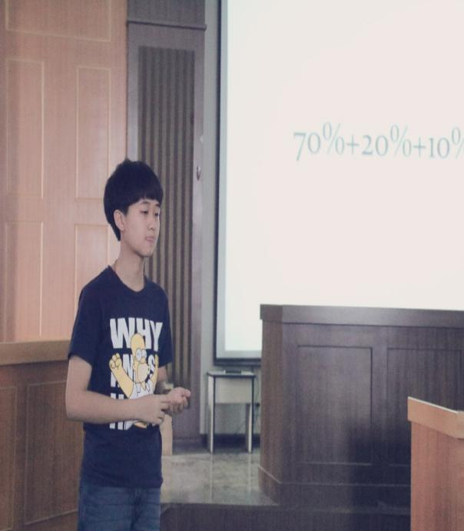
在对内思想方面，我入学以后长期保持正确的思想观念，关注党和国家的发展，并积极加强思想武装，自觉学习十八大以来党和国家领导人的思想，关注改革前沿，积极践行社会主义核心价值观，为加入中国共产党成为一名党员做好思想准备。为此我参加了入党积极分子培训班，对党的性质、路线、目标等有了系统的认知，并且通过考核已获得结业证书，成为了一名入党积极分子。进入大学，我除了关注时事政治及国际动态新闻，还积极参与校内各类关于人文知识或研讨的活动。通过聆听老师的讲座，我获得了一些以前不曾了解，不曾关注的信息，并学会了用一种理性的态度去思考一个民族的前途命运，去考虑自己的前途，去从另一个角度思索自己的价值所在。
在对外态度方面，我积极了解关心国内外大事，对国家领土争端、国家安全问题持正确态度，并且认真观看了“9.3阅兵式”并对友好国家与我国的战略方针有了一定的理解与思考。入学一年以来我遵守各项法律法规，校纪校规，严格要求自己，勤于反省自身，自尊自爱自强，做文明学子。
在专业学习方面，我在一年中对法学这门学科由完全陌生到初有了解，并萌生了较大的兴趣，也取得了一定的成绩，平均学分绩在班级排名为第一名。我流连于图书馆，所借之书从人文社科到思想哲学，涉猎之广，使我从中获取了丰富的知识与体会。我还积极参加各项演讲比赛，在博弈中提升自己的技能水平。
在社会实践方面，我在大一的暑假参加了法学院社会实践队，前往湖北省荆州市监利县开展“监利县城镇化进程中农民环境权益的保障”的调查，并独立完成了一万字的实践报告。我在华大社区也是一名积极地志愿者，不但为低年级儿童辅导课后作业，还为校内孤寡老人驱寒问暖。
对于自身存在的主要问题，我觉得有以下几点：第一，易骄易燥。有时会因为计划的细小偏差而感到愤懑，而不是沉稳的应对，或者在失败之时找外部因素，陷入利己主义；第二，钻研不够深入。之时将课本浅尝辄止，没有入木三分。我认为我最需要做到的就是三点——谦逊、专注和端正。
对于未来的方向，总体来说，就是大二时辅修华师的英语，一直学到大四拿个双学位，专业方面主要攻读国际法、知识产权法或者环境保护法，然后研究生如果不被北大、人大、中国政法或者武大录取的话，就出国读研。至于司法考试、公务员考试、实习工作方面就等到大三再做进一步规划。
我虽然是一名不折不扣的法律生，但我从未停止过对艺术孜孜不倦的热爱与追求。我想，我会在未来的道路上越走越有更深的感悟。艺术与法律将成为我毕生的奋斗目标，望自己能在日后的大路上，浩浩荡荡，一马平川。

- 个人简介：
，女，汉族，1995年7月12日生，入党积极分子，法学院，法学专业，2014级本科生。从入学开始获得过2014-2015学年度国家励志奖学金，获得校运动会女子铅球第三名，校运动会定点投篮团体第五名，被评为2014-2015年度校三好学生、军训优秀学员、优秀运动员，其所在寝室获得校文明寝室的称号。
»个人事迹：
闪耀着的微光
雏鹰展翅将搏击长空，蛟龙腾云将化为长虹。我，一个小小的我，正在闪耀着自己的光芒。想来时间飞快，转眼间，一个学年就已经悄然而逝。人们常说时间就如针尖上一滴水滴在大海里，没有声音，也没有影子。事实确实如此，可是在这悄无声息之中，我们是可以感受到进入大学这一年中的成长。在潜移默化之中，我付出了许多，懂得了许多，学到了许多，同时也获得了许多。

『初探法学，收获成长』
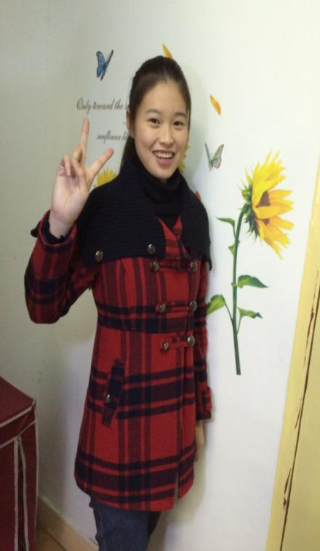
大学的生活最主要的还是属学习方面了。在过去的一年中，刚步入大学，开始接触法学，这门对于我来说是全新的学科。内心既充满了憧憬，又多了分忧虑。法学学科一直是我心之所向，因此我早早下定决心要努力学习专业知识。但是在另一方面，法学并不那么通俗易懂，由此可见，要想学好法学，这并不是一件易事。好在过去的一年里，在学习了专业课的知识后，还加上了老师推荐的一些书籍，在考试中还是取得了较为理想的成绩。
正如我们所知道的那样，成绩并不能代表全部，但是它还是能体现很重要的部分。因此，这一学年的平均学分绩很大程度上还是可以体现出我们的学习状况的。在这一年中，我的平均学分绩排名前十。但对于我来说，这还远远不够。作为法科专业的学生，如果仅限于课本和老师的讲解，那么要想学好法学就真的太远了。
选择法学专业，课业并不轻松，但法学也并不是如以往人们那样认为的死记硬背。真正的去接触和学习法学之后，才发现这是一门有趣的科学，从理解到分析再到运用，从理论到实践，再从真实案例中找到恰到好处的方法。就在这其中，让我了解了法学真正的魅力所在，让我收获了专业知识，同时更加激发了我对于法学浓厚的兴趣。因此，我会在大二一年中更加努力，争取获得质的飞跃。
『端正态度，升华思想』
作为一个刚入大学的学生来说，通过选拔，能够参加入党积极分子课程的培训是一个十分难得机会。因此，我也对这次机会非常珍惜。从中也是让我受益匪浅。通过党课的学习，我感受到不管是在党的建设这一方面的了解还是在自我素质的提升都有了较大的进步。其中很重要的是，更加坚定了我对这种信仰，坚定了我希望去加入党组织的信念。在聆听每一节的党课中，无论是老师的见解还是书本的学习，都让我渐渐觉得这是一次心得洗礼。作为一个大学生，又是一个入党积极分子。在思想上的启迪必定是要通过实践去践行和实现的。或许我们如今更多的是一些力所能及的事，但必须要坚持，因为可能就是在那你的那细小的行为中让更多人感受到了当存在的价值。我们必须要有实际行动，要学会从身边的小事做起，正如“一屋不扫，何以扫天下”。在日常生活中，我们能做的有很多。我们要做到用诚信对待他人，培养乐于助人，乐于奉献的优良品质。
还记得那样的一副对联“风声雨声读书声，声声入耳；家事国事天下事，事事关心。”大学作为一个与社会密切联系的地方，作为大学生的我们必须要心系祖国。在这一年的时间里，我为十八届四中全会提出“依法治国”而感到骄傲，参与了第一个“宪法日”的活动，时时牵挂着反腐的信息，也为天津塘沽爆炸而感到悲痛。正如梁启超先生在《少年中国说》中所呼吁的故今日之责任，不在他人，而全在我少年。少年智则国智，少年富则国富；少年强则国强，少年独立则国独立；少年自由则国自由；少年进步则国进步。我明白了要心系祖国，坚定理想和信仰，并为之而不懈努力，才能更好地去实现自己的价值。
『参与活动，发展自我』
大学就是这样的一个平台，不同于初高中的只读书，有了更为广阔的空间去锻炼自己，塑造自我，发展自我。很高兴自己能加入法学院团委学生会，在经过了这一个学年的锻炼以后学习到了很多，可以说是受益匪浅。首先是态度问题，我们对于一件事的态度，往往会影响到这件事的结果。虽然在在去做这件事的时候，我们的能力可能会有所不足，但是好的态度可以去弥补这一点。在这一学年中，很多事都是我以前从未接触过的，在这其中，我更加明白了工作态度的重要性，以一种认真负责的态度去对待每一件活动，甚至是每一件小事都是至关重要的。提及那些细节问题，我会记着这样一句话“细节决定成败”，一些细节问题就在不经意之间影响了整个活动的进行。
在这一个多学期里，我参与了“律政杯”辩论赛的举办，协办了多场讲座，有秦前红教授的讲座，有王子妍和马天宇律师关于“Vis Moot”的讲座等，还参与到了“法辩盟”湖北高校法学专业的辩论赛之中。我就是这样在其中付出着，同时也在收获着。
在团委学生会的工作中，我接触到很多的老师和学长学姐，我也很感谢他们，也正是因为他们的陪伴和一次次耐心的教导，让我在学生工作中以及学习中有了很大的进步。我能够成为团委中的一员是幸运的，因为有着学长学姐们还有同级的小伙伴们的帮助和陪伴。就是再这样的一个集体中，让我体会到了亲切和温暖，鼓励与进取，激励着我不断地前行。
还有就是关于一些社会实践活动，我参加了禧乐自闭症儿童志愿服务队，每周会定期去陪伴那些自闭症儿童，同他们讲故事，辅导作业，玩耍，上音乐课。在这其中，我都感受到了他们的纯真和无邪，虽不同于正常的孩子，可是在一次次的互动之中，我们能感受到满满的温暖。在这个暑假期间，我也参加了暑期的社会实践的调研活动，赴监利展开了环境问题的调查。在这五天里，有时，顶着烈日，奔波在乡村小径，汗流浃背，气喘吁吁，却还在前行寻找村民的身影，力求去了解更多的信息；有时，打着雨伞，护着问卷穿梭在雨中，踏着泥泞的路，找寻目标。但是，就是在这样的努力中，我受益匪浅，感受到了社会最真实的一名，体会到了这样的社会实践的意义所在。
大一的一学年就是充实而又满足的，在各个方面我们都能够收获知识，获得成长。我能在其中一步一个脚印，踏实前行。因为我知道，不管是漆黑还是足够明亮，我都可以绽放属于自己的光芒。

